Структурное подразделение «Детский сад комбинированного вида «Аленький цветочек» МБДОУ "Детский сад "Планета детства" комбинированного вида»

Конспект занятия по кружковой работе «В стране оригами»
в средней группе на тему «Зайчики»

Воспитатель: Платонова О.А.

рп. Комсомольский, 2021 г.

Цель: Учить детей складывать из квадрата зайчика, учить складывать базовую форму «воздушный змей», проглаживать линии сгиба.
Задачи:
- Продолжать учить детей ориентироваться на квадрате, находить правую, левую стороны, углы.
- Создать положительный эмоциональный настрой в группе.
- Развивать умения согласовывать свои действия с действиями других детей, с правилами игры, с ритмом стиха.
- Воспитывать в детях чувство дружбы, заботы о друге, товарище.
- Воспитывать аккуратность в работе, интерес к коллективному труду.
Предварительная работа: беседа о дружбе, рассматривание альбома по оригами.
Обогащение словаря: линия сгиба, базовая форма «воздушный змей».
Материалы: квадраты 10*10 см. разного цвета, ножницы, клей, фотографии детей, аудиозапись песни «Дружба», модели настроения, музыкальный фон.

Ход занятия:
Звучит тихая музыка.
Игра «Мы друзья» (Дети встают в круг и берутся за руки)
Я с утра спешу сюда
Здравствуйте, мои друзья!
Здравствуй, друг, что справа!
Здравствуй, друг, что слева.
Здравствуй, Солнце и Земля
Это Я!
Воспитатель: Ребята, какое у вас сейчас настроение? (показывает модель)
А у меня сегодня немного грустное настроение. Знаете, почему? Я сегодня узнала, что наш Рома заболел и не придет в детский сад. Скажите, а какой наш Рома? (ответы детей). Вы скучаете о нем? Как вы думаете, какое у него настроение? Почему? (ответы детей). Конечно же, когда ты дома один, болеешь, тебе очень скучно и грустно оттого, что ты не с друзьями.
Ребята, а как мы можем помочь Роме? Что мы можем сделать, чтобы ему стало веселее? (ответы детей.
А давайте сделаем ему подарок-сюрприз, хотите? Но для того чтобы сделать ему сюрприз мы должны превратиться в зайчиков.

Повторяйте все за мной:
Скок-поскок, скок-поскок,
(прыжки на месте на двух ногах).
Зайка прыгнул на пенек.
(прыжки на месте на двух ногах).
В барабан он громко бьет,
(шагаем на месте.)
В чехарду играть зовет.
(хлопаем в ладоши.)
Зайцу холодно сидеть,
(Присели.)
Нужно лапочки погреть.
(Хлопаем в ладоши.)
Лапки вверх, лапки вниз,
(Руки вверх- вниз.)
На носочки подтянись.
(Потянулись, подняли руки вверх.)
Лапки ставим на бочок,
(Руки на пояс.)
На носочках скок-скок-скок.
(Прыжки на месте на двух ногах.)
А затем вприсядку,
(Приседаем.)
Чтоб не мерзли лапки.
(Топаем ногами.)
Мы с вами превратились в зайчиков. Я хочу предложить вам сделать из бумаги зайчиков в технике оригами. Вы согласны? Тогда приступаем.
Что вы видите на столе? (ответы детей).
Ребята, посмотрите на доску, на ней изображена пооперационная карта, которая вам поможет в работе.

Последовательность изготовления:
Согните квадрат по полам, сторона к стороне, уголок к уголку.

Прогладьте линию сгиба. Получилась базовая форма «треугольник».

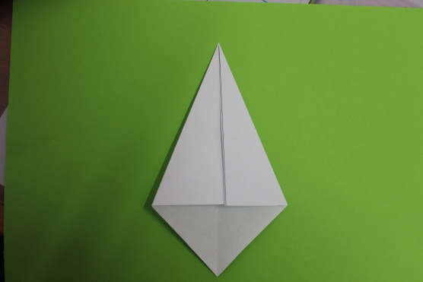

Теперь раскройте свой квадрат. Сложите боковые стороны к линии сгиба. Получилась базовая форма «воздушный змей».
Загните нижний уголок так, чтобы три уголка встретились вместе.
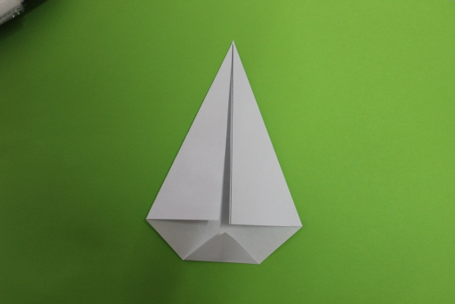
Теперь возьмите ножницы, и разрежьте заготовку сверху вниз, немного не доходя до середины фигурки.
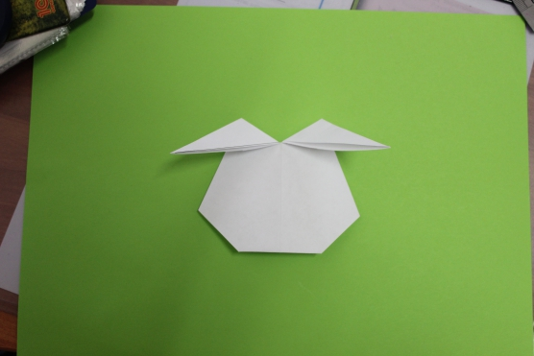
Поверните фигурку на другую сторону.
Воспитатель индивидуально помогает ребятам работать со схемами, оформить мордочку животного – глазки, рот, нос.
А сейчас давайте немного отдохнем.
Физминутка: «Друзья»
Этот пальчик Манечка,
Этот пальчик Ванечка,
Этот пальчик Танечка,
Этот пальчик Санечка,
Этот пальчик Я,
Вот и все мои друзья!
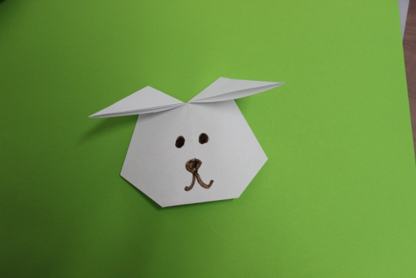

Покажите друг другу, что у вас получилось? Как вы думаете, какое настроение будет у Ромы, когда он получит ваши сюрпризы? Обрадуется он нашему подарку? (ответы детей).
Скажите, а как сделать так, чтобы Рома получил наш подарок? Кто нам может помочь? Кто отправляет письма, посылки? Конечно – же почтальон!
(Стук в дверь). Заходит почтальон.
Почтальон: Здравствуйте! Почту будете отправлять?
Воспитатель: Да, пожалуйста, отправьте наше письмо Роме, он болеет, и будет очень рад получить от нас привет.
Почтальон: Обязательно доставлю ваше письмо. До свидания.
Воспитатель: Ребята, скажите хорошее или плохое дело мы с вами сделали? Почему хорошее? Какое настроение у нас, и какое будет у Ромы, когда он получит наш сюрприз? А в какой технике вы делали зайчиков? Из какой базовой формы состоит ваша поделка? (ответы детей.)
Ребята, вы молодцы, у вас получились очень веселые и аккуратные зайчики.

